MATEMATIKA
NAPOTKI ZA DELO NA DALJAVO - 3. č
20.-24. 4. 2020

1. ura | PREDHODNIK IN NASLEDNIK

- Najprej bomo malo ponovili števila do 1000, zato vzemi RJI 2 in reši naloge na str. 34 in 35.
- Ko končaš, poglej rešitve (so na koncu današnjega dne) in preveri, kako ti je šlo.
- Danes bomo številom do 1000 določili predhodnik in naslednik.
Spomni se: predhodnik je za 1 manjši od danega števila, naslednik pa je za 1 večji od danega števila.
- V zvezek napiši naslov Predhodnik in naslednik, prepiši spodnjo tabelo in poskušaj samostojno vpisati manjkajoče število.

PREDHODNIK | ŠTEVILO | NASLEDNIK
 | 376
 | 650
 | 700
479
 |  | 312
 | 100
998
 |  | 501
 | 420
 |  | 801

- Oglej si zapisana števila v tabeli. Na glas preberi vsa števila, ki so večja od števila 600
- Reši naloge v SMČ 2, str. 32.
- Ko končaš z vsemi nalogami, poglej rešitve (so na koncu današnjega dne) in preveri, kako ti je šlo. (V SMČ 2, na str. 32 naj ti 2. in 4. nalogo pregledajo starši, saj je več možnih rešitev).

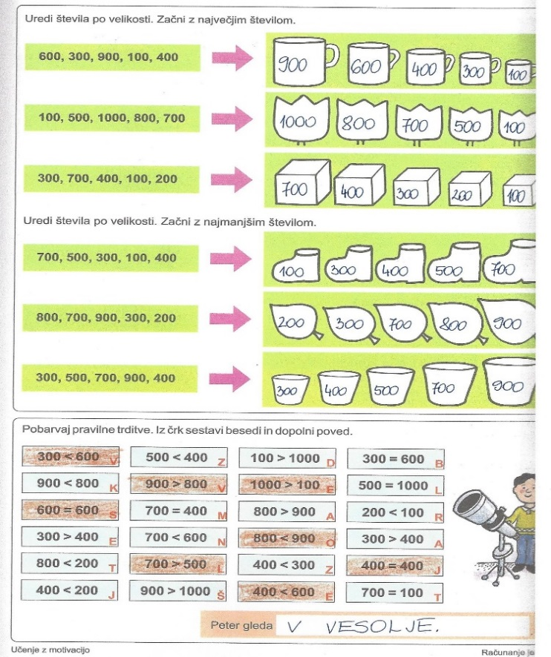
REŠITVE
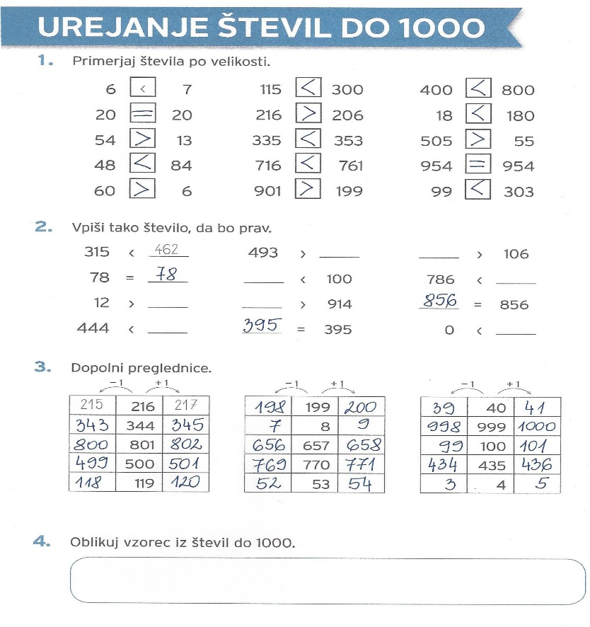
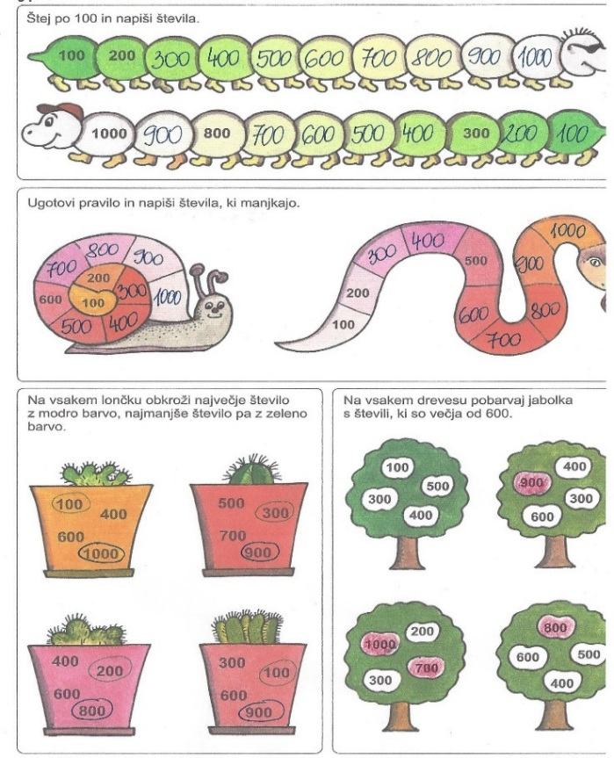
PREDHODNIK | ŠTEVILO | NASLEDNIK
375 | 376 | 377
649 | 650 | 651
699 | 700 | 701
479 | 480 | 481
310 | 311 | 312
99 | 100 | 101
998 | 999 | 1000
499 | 500 | 501
419 | 420 | 421
799 | 800 | 801

2. ura | ŠTEVILA DO 1000 – PONAVLJANJE ZNANJA

- Danes si bomo vzeli čas in ponovili, kar smo se že naučili o številih do 1000.
- Znamo že:
- šteti,
- zapisovati,
- brati,
- urejati in
- primerjati števila do 1000.

- Spodaj imaš tri povezave do predstavitev števil do 1000. Ena predstavitev pa je v prilogi. Izberi si vsaj eno in si jo oglej. Če imaš težave s predstavami števil do 1000, ti priporočam, da si jih ogledaš več in tudi večkrat. Kdor nima možnosti ogleda, naj to nalogo izpusti.
https://www.youtube.com/watch?v=HOcSDkiMP6k
https://www.youtube.com/watch?v=qmRLzAd8vNQ&t=6s
https://www.youtube.com/watch?v=Bsed6FRMNts
- Zdaj pa sledi samostojno reševanje nalog v:
- SMČ 2, na str. 33 in
- RJI str. 42 in 46.

- Ko naloge rešiš, v rešitvah preveri njihovo pravilnost.

- DODATNA NALOGA: RJI 2, str. 43, 44, 45. Prosi starše, da ti preverijo, če si pravilno reševal.

REŠITVE:
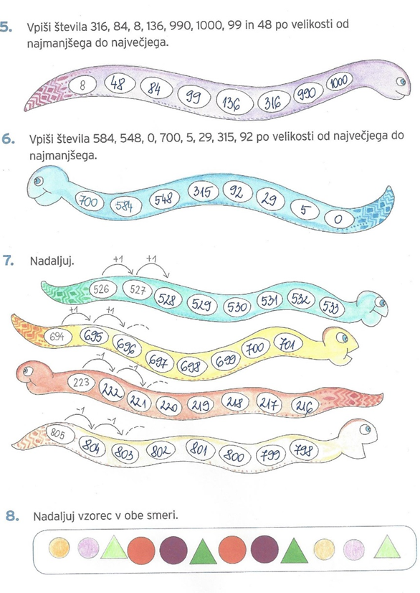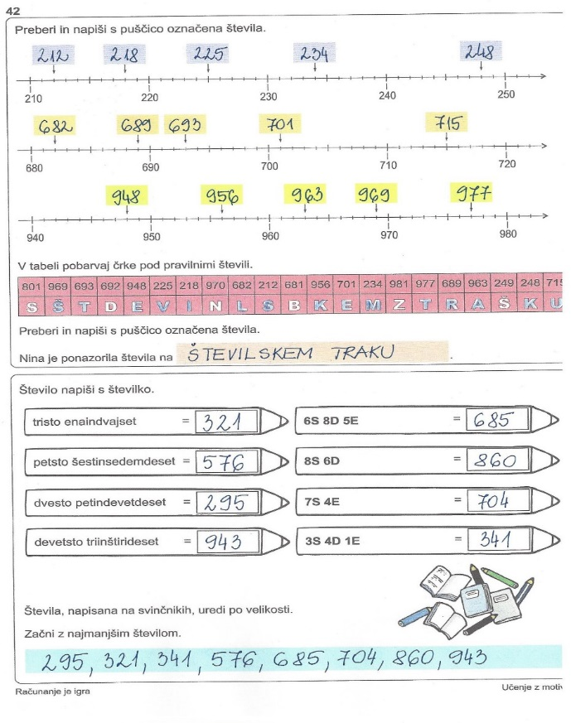

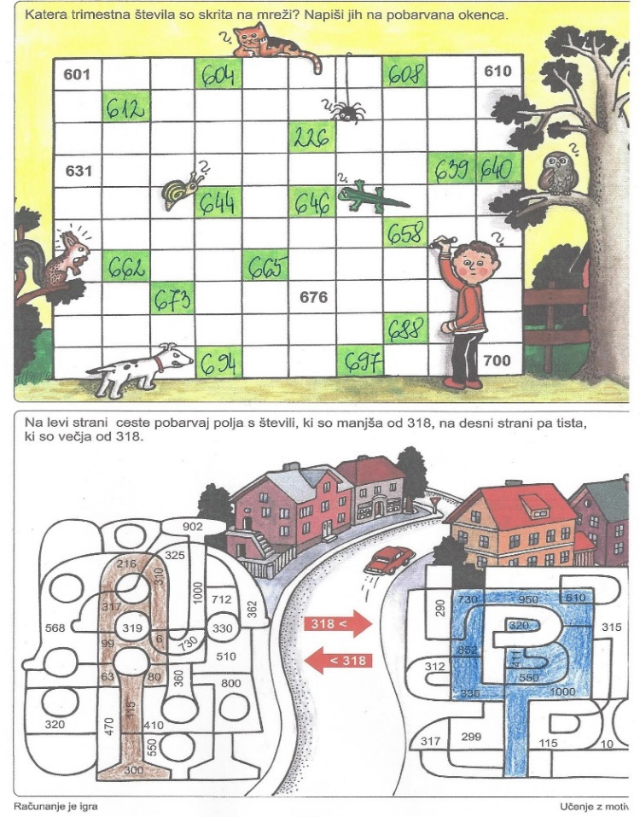

3. ura | PREVERJANJE ZNANJA

- Pojdi v eAsistent in odpri Xooltime. Prosi starše za pomoč, če sam/-a ne znaš.

- Tam te bo v sredo pri predmetu MAT čakal učni list. Preveril/-a boš svoje znanje o številih do 1000.

- Preveri svoje znanje in poskusi sam/-a pravilno rešiti vse naloge. Starši te seveda lahko usmerjajo pri delu z računalnikom. Izvedel/-a boš, kako ti je uspelo in če je potrebno še kakšno snov utrditi.

- Če s starši nimate možnosti dostopa do spletne učilnice Xooltime, si učni list natisni ali ga prepiši in mi ga rešenega pošlji.

4. ura | PRIŠTEVANJE STOTIC, DESETIC IN ENIC TRIMESTNEMU ŠTEVILU

- Danes bomo začeli tudi računati s števili do 1000.
- V zvezek boš napisali nekaj primerov prištevanje stotic, desetic in enic.
- Stotico bo predstavljal zelen kvadratek. Desetico bo predstavljala rdeča črta. Enico pa bo predstavljal majhen moder kvadratek.

- V zvezek napiši naslov Prištevanje stotic, desetic in enic ter prepiši spodnji zapis.
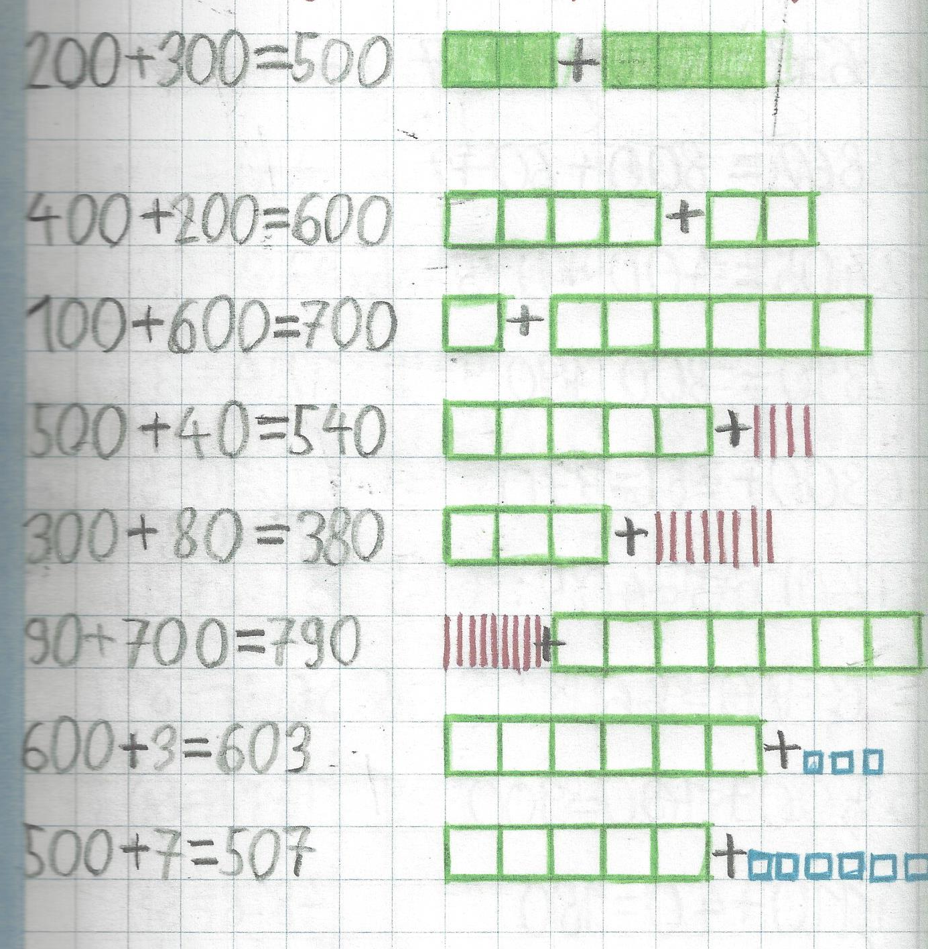

- Reši še naloge v SMČ 2, na str. 46 in 47.
- Na koncu preveri rešitve.

REŠITVE
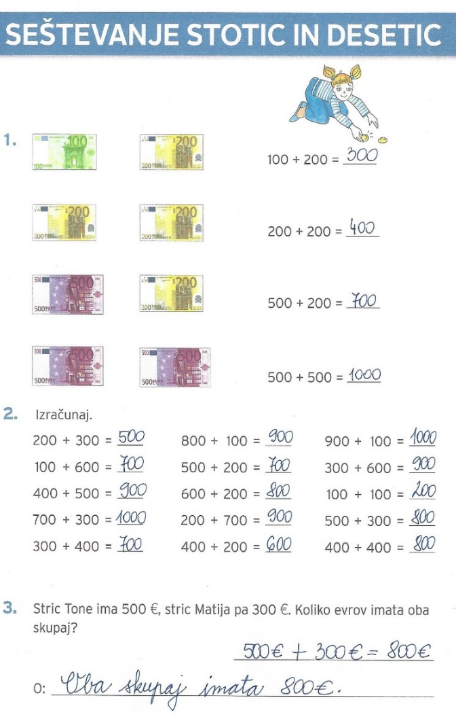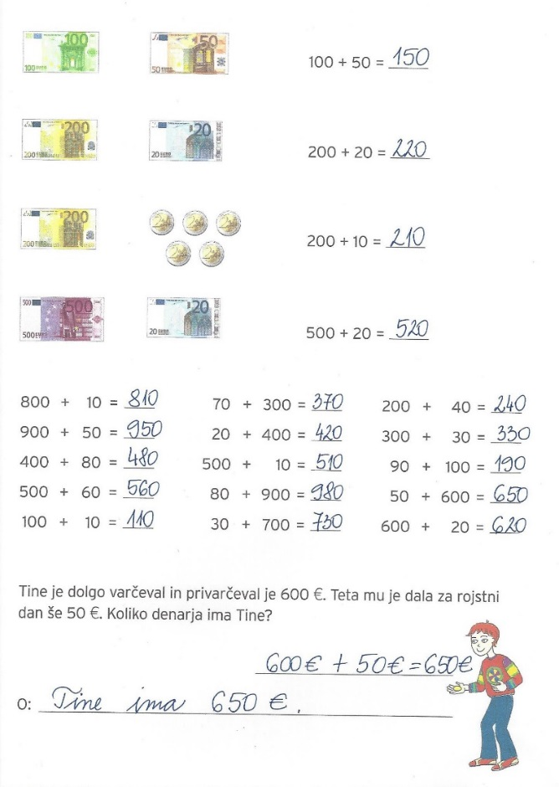

5. ura | PRIŠTEVANJE STOTIC, DESETIC IN ENIC TRIMESTNEMU ŠTEVILU

- V zvezek napiši naslov Vaja in prepiši spodnje račune.
- Najprej prepiši račun, ga reši in nato poglej, če si pravilno izračunal.
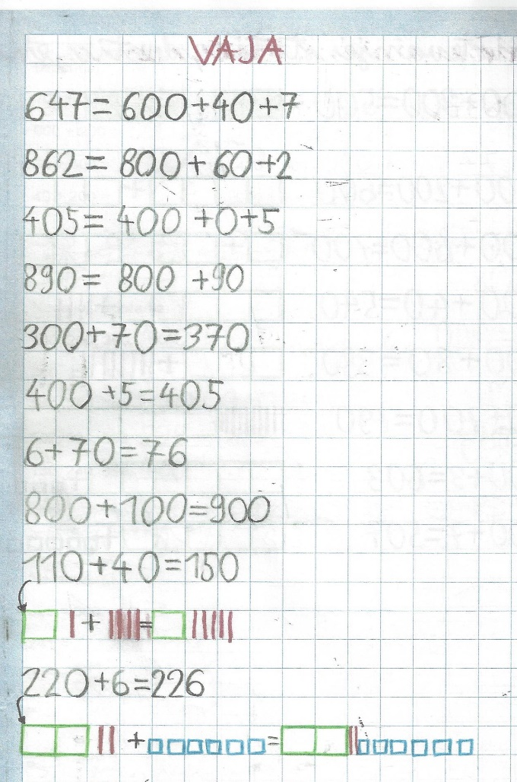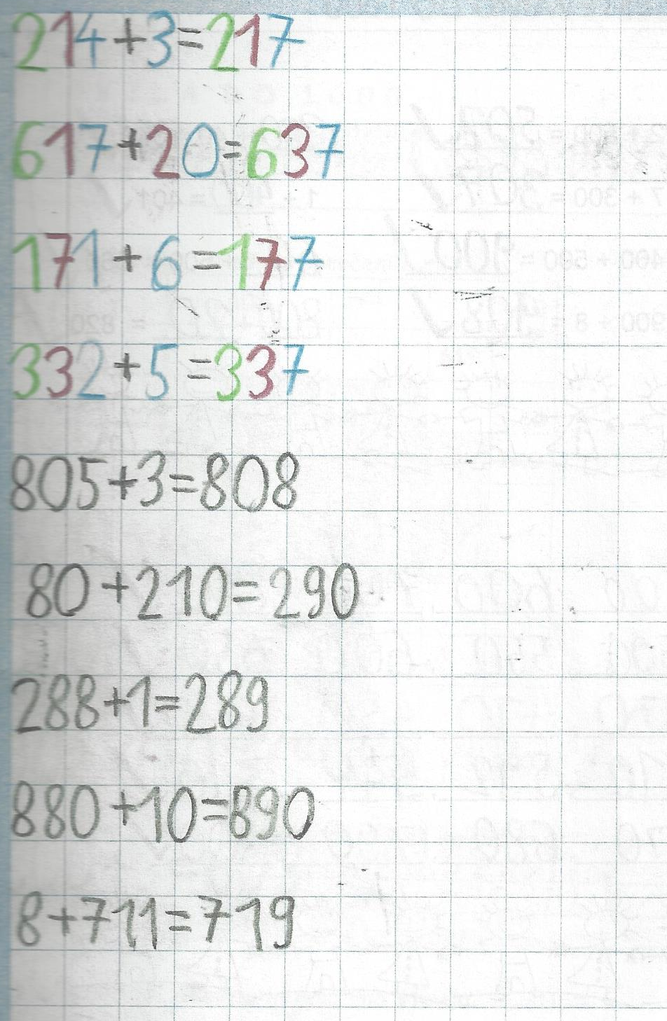
- Reši naloge v SMČ 2, na str. 48 in 49.

- V rešitvah preveri pravilnost zapisanega.

REŠITVE
